ТЕХНИЧЕСКОЕ ЗАДАНИЕ

- Наименование закупаемых Товаров:
№ | Наименование | Ед. изм. | ТЗ (описание/ состав) | Кол-во | Возможность аналога
1 | Складная стекломойка с телескопической алюминиевой ручкой Рыжий кот WS-06-F 310407 | шт. | Тип: стекломойка  Длина ручки: 780 мм  Наличие ручки: есть  Материал рукояти: металл/пластик  Телескопическая рукоятка: да  Материал насадки: поролон  Наличие водосгона: да  Ширина насадки: 200 мм  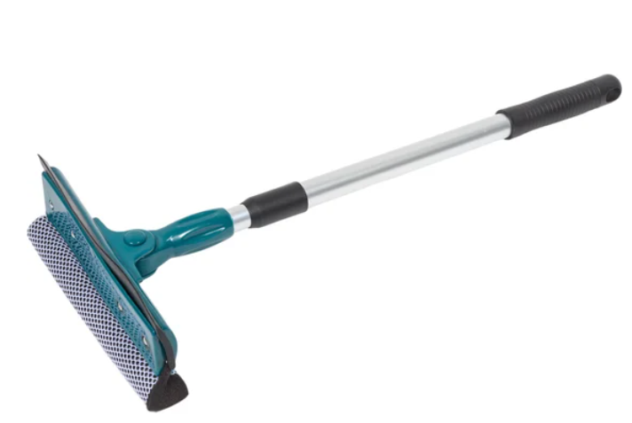 | 2 | Да (по согласованию)
2 | Щетка для пола Эко жесткая | шт. | Производитель: Vileda  Артикул: 519227  Размер: 30 см  Тип товара: щетка  Назначение: универсальная  Материал основы щетки: пластик  Материал щетины: полиэстер  Тип щетины: жесткая  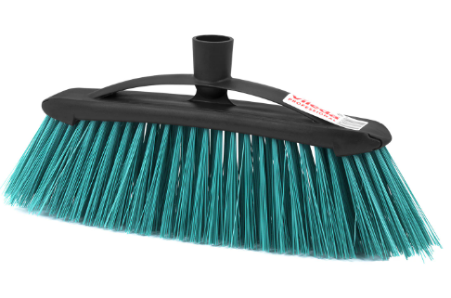 | 10 | Да (по согласованию)
3 | Ручка Контракт, 100840 | шт. | Длинна ручки: 138 см  Цвет – металлик  Артикул: 100840  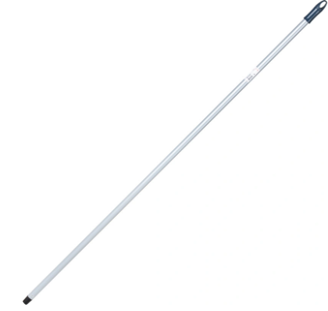 | 10 | Да (по согласованию)
4 | Совок-ловушка ACG с крышкой, колесами и резинкой без щетки | шт. | Бренд: ACG  Особенности: резиновая кромка, совок с крышкой  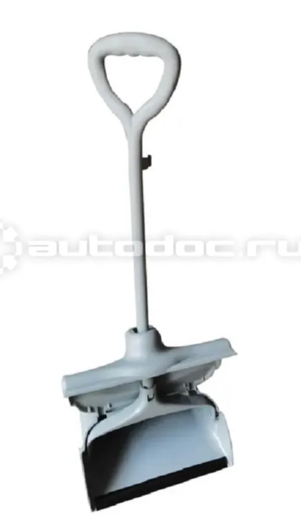 | 10 | Да (по согласованию)
5 | Насадка для нанесения чистящего раствора в виде пены. | шт. | Оснащена емкостью объемом 1 литр для химического средства, вентилем для плавной регулировки качества пены и регулятором угла распыла струи. Присоединительный резьбовой разъем M22 х 1,5 для крепления к любым профессиональным пистолетам Karcher.  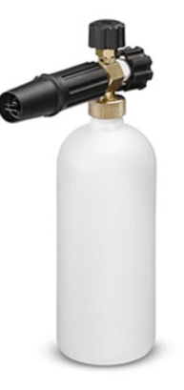  Резьба: под углом на пистолет следующего типа: 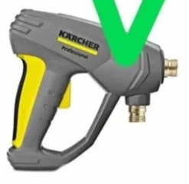 | 2 | Да (по согласованию)
6 | Совок с метлой для пола |  | Щетка с совком на длинной ручке.  Длина ворса у щетки - 12см;  Щетка имеет пластиковую прочную ручку длиной: 88см.  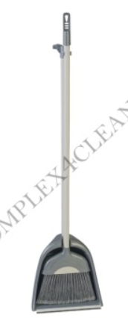 | 3 | Да (по согласованию)

- Обоснование (дефектный акт) целесообразности закупки

2.1. Для выполнения работ по клинингу.

- Место доставки, сроки и порядок поставки товара
  - Место доставки товара: Крым, г. Ялта, с. Оползневое, ул. Генерала Острякова, д. 9.
  - Срок поставки на весь перечень Товаров, указанный в Таблице 1 не должен превышать 14 дней. Срок поставки Товаров включает в себя срок их доставки до склада Покупателя.

3. Общие сведения
  - Поставляемая продукция должна полностью соответствовать требованиям, указанным в Техническом задании.
  - Поставляемый Товар должен быть новым товаром. Качество товара должно соответствовать требованиям, установленным действующим законодательством Российской Федерации.

- Требования к упаковке и маркировке
  - Товар должен доставляться в упаковке, принятой для данного вида продукции. Упаковка должна обеспечить полную сохранность от всякого рода повреждений при перевозке, выполняемой в соответствии с нормами, установленными изготовителем.
  - Маркировка должна содержать информацию о наименовании Товара, весе/объеме, сроке изготовления и сроке годности (если применимо), а также иную информацию, предусмотренную для данного вида продукции.

- Требования к гарантии и гарантийному сроку товара.
  - Гарантийный срок эксплуатации на товар составляет 12 месяцев и начинает исчисляться со дня подписания Заказчиком товаросопроводительных документов по форме Торг-12/ УПД. Если производителем Товара установлены стандартные гарантийные сроки, превышающие запрашиваемый гарантийный срок на Товар, то гарантийный срок на Товар устанавливается продолжительностью не менее срока, установленного производителем Товара.

- Требования по соответствию товаров определенным стандартам.
  - Все поставляемые товары должны быть экологически безопасными, новыми, соответствовать требованиям нормативно-технических документов для данного вида продукции и иметь необходимые паспорта и сертификаты качества (в случае, если они подлежат обязательной сертификации).

- Порядок расчётов
  - Цена Товара включает: стоимость доставки Товара по адресу Покупателя (при доставке учесть высоту зоны выгрузки (рампы) 97 см.), в том числе стоимость погрузки, перевозки, разгрузки, упаковки, маркировки, оформления сопроводительной документации, хранения, таможенные экспортные и импортные пошлины, все налоги, сборы, установленные законодательством РФ, действующие на момент поставки. А также любые иные расходы Поставщика, связанные с надлежащим исполнением обязательств по поставке.
  - Расчеты осуществляются по безналичной форме в рублях РФ.

